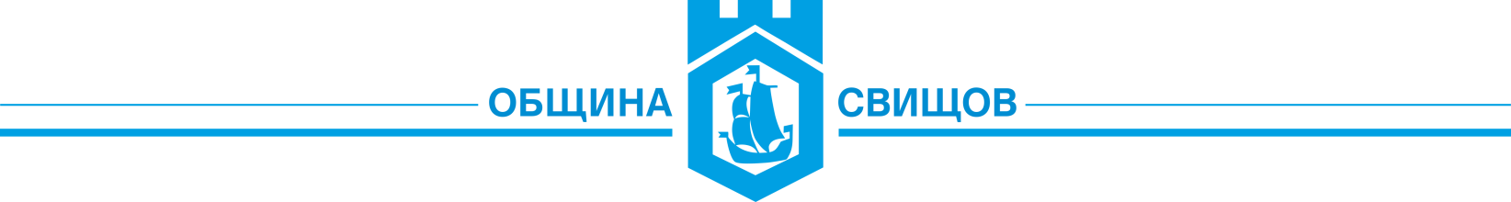
Приложение № 2

ДЕКЛАРАЦИЯ ЗА ПРЕДСТАВИТЕЛСТВО НА ИНТЕРЕСИ
(по Закона за прозрачност при представителство на интереси и Вътрешните правила
на Община Свищов)
Долуподписаният/ата: [Трите имена],
ЕГН / ЛНЧ: [ЕГН] (за служебна проверка от администрацията, не се публикува),
Документ за самоличност: л.к. № [№], издадена на [дата] от МВР – [град],
Постоянен адрес: [Град, адрес],
В качеството ми на: [управител / пълномощник / експерт / консултант],
На юридическо лице / организация: [Наименование на фирмата / сдружението],
ЕИК / БУЛСТАТ: [ЕИК/БУЛСТАТ], със седалище: [Град, адрес],

ДЕКЛАРИРАМ, ЧЕ:
1. При осъществяване на контакт, комуникация и провеждане на лични срещи с органите и служителите от Общинската администрация на Община Свищов осъществявам представителство на интереси по смисъла на Закона за прозрачност при представителство на интереси (ЗППИ) в защита на:
( ) Собствен интерес на представляваната от мен организация / търговско дружество;
( ) Интерес на клиент / възложител по силата на възмезден договор за представителство / консултантски услуги:
Клиент: [Наименование на фирмата/лицето, ЕИК, държава на регистрация]
2. Регистрационен статус в централния Регистър за прозрачност към Сметната палата:
( ) Вписан/а съм в Регистъра за прозрачност под Рег. № [Регистрационен номер];
( ) Към датата на подаване на декларацията изискването за регистрация не е влязло в сила съгласно § 8 от ПЗР на ЗППИ / не подлежа на задължителна регистрация съгласно изключенията по закона.
3. Запознат/а съм с приетите Вътрешни правила за организацията и реда за осъществяване на представителство на интереси в Общинската администрация на Община Свищов и декларирам, че няма да предлагам лични облаги, подаръци, услуги или привилегии на длъжностните лица от общината.
4. Известно ми е и изрично се съгласявам публичните данни за срещата (моите имена, представляваната организация/клиент, дата и предмет на обсъждането) да бъдат вписани в Публичния календар на проведените срещи на официалния интернет сайт на Община Свищов.

Известна ми е наказателната отговорност по чл. 313 от Наказателния кодекс за деклариране на неверни данни.

Дата:[дата]г.  гр. Свищов | ДЕКЛАРАТОР: _______________________  / [Име и Фамилия] /

